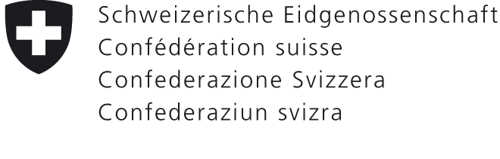
Ordinanza sugli addetti alla sicurezza (OSAS)
RS 741.622

Modulo: generalità dell'addetto/a alla sicurezza
Mittente: | Inviare a:  Ufficio federale dei trasporti  Sezione Ambiente  CH-3003 Berna  oppure a  umwelt@bav.admin.ch
Generalità dell'addetto/a alla sicurezza
Cognome: Nome:
o dell'addetto/a alla sicurezza esterno/a
Cognome: Nome:
Via:
NPA / Località
Documento comprovante l’istruzione
Data dell'esame:
Luogo dell'esame:
Estensione della formazione
L'addetto/a alla sicurezza ha svolto una formazione e un esame per (segnare con una crocetta la casella corrispondente):
- il trasporto su strada
- il trasporto su rotaia
in merito alle seguenti classi secondo l'ADR:
- Classe 1
- Classe 2
- Classe 7
- Classi 3, 4.1, 4.3, 5.1, 6.1, 6.2, 8, 9
- Classe 3 numeri ONU 1202, 1203, 1223 (prodotti petroliferi)

Luogo, data: Firma:

